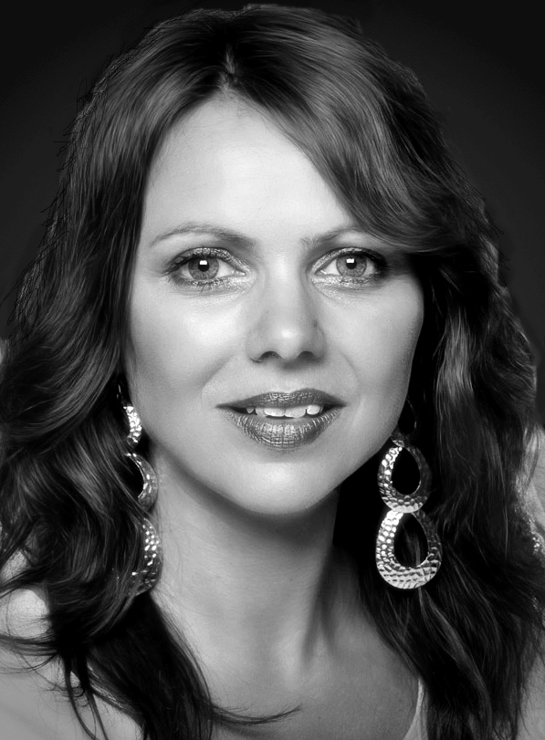
DANY REITER
als "Anni-Frid"
„Für die Bühne geboren“, so wurde ihr Talent für perfekte Bühnenperformance schon oftmalig gepriesen und dies beweist sie eindrucksvoll bei jedem Auftritt seit ihrer Kindheit. Die ausdrucksstarke Sängerin glänzt dabei mit Stimmvirtuosität und unvergleichlicher Vielseitigkeit. So spielt sie bereits als Teenager 3 Instrumente (Klavier, Geige und Gitarre) und war Solistin im mehrfach preisgekrönten Kammerchor Albert Reiter in ihrer Geburtsstadt Waidhofen an der Thaya, sang danach in diversen Rock- und Popformationen, bis es sie schließlich - der Musik sei Dank - nach Wien verschlug.

Neben ihrer eigenen künstlerischen Tätigkeit unterrichtete sie mehr als 10 Jahre Musikerziehung und Deutsch an der Musikhauptschule in Wien 10, ist nach wie vor als Vocal Coach tätig und entdeckt dabei immer wieder auch neue Talente, um diese dann auch entsprechend zu fördern und in die „Szene“ einzuführen. So war sie auch bereits als Jurorin mehrerer renommierter Gesangswettbewerbe wie „The Voice“ (SCS Wien-Vösendorf) und Song`03 (Eurovision Song Contest ORF Expertenjury) engagiert.

Im Rahmen ihrer erfolgreichen Karriere als Rock-, Pop- und Musicalsängerin tourte sie bereits mit der Londoner Produktion ABBA FEVER sowie mit Hansi Hinterseer und Wolfgang Ambros im gesamten deutschsprachigen Raum.
Auch als Studiosängerin hat sie sich über die Jahre einen sehr guten Namen gemacht und sang bereits bzw. singt regelmäßig für renommierte Namen wie Wolfgang Ambros, Stefanie Werger, Christian Kolonovits, DJ Ötzi, Jazz Gitti, Gary Lux, Gary Howard (Flying Pickets) u.v.m.

Bereits 1998 schuf sie sich – zuerst nebenberuflich und als Co-Produzentin, seit 2003 als Hauptbetätigungsfeld – ihr eigenes Genre und zeichnet als erfolgreiche Show-Produzentin und meist auch als Haupt-Darstellerin für Covershows wie
THE REAL ABBA tribute (als Anni-Frid), GIMME SOME LOVIN´- The Blues Brothers are back, LIKE A VIRGIN (als Madonna), DIVAS OF POP (als Madonna, Christina Aguilera, Whitney Houston, uvm.), Best of EUROVISION SONG CONTEST, Best of MUSICALS, IDEAL, SATURDAY DISCO FEVER (in Rollen von Gloria Gaynor über Donna Summer bis hin zu den Weather Girls), HELLO AGAIN verantwortlich.

Als „Anni-Frid“ absolvierte sie seit 1998 hunderte Auftritte in ganz Europa und Übersee und begeisterte dabei bereits hundert-tausende Fans in bekannten Häusern wie Friedrichstadtpalast Berlin, Philharmonie München, Liederhalle Stuttgart, CCH Hamburg und der Wiener Stadthalle sowie bei großen Open Air Veranstaltungen wie der Starnacht am Wörthersee oder dem Wiener Donauinselfest (2009 auf der Wien Energie / ORF Radio Wien Festbühne) bis hin zu Kultur-Festivals wie z.B. in Sziget/Ungarn vor mehr als 15.000 Besuchern.
Vorerst jüngstes Projekt Best of EUROVISION SONG CONTEST war eine Auftragsproduktion für Hapaq Lloyd Kreuzfahrten, im speziellen für den 5*+ Luxusliner MS Europa 2.

